附件3：
核酸检测登记操作步骤
1、微信搜索“新疆医科大学第一附属医院”公众号，进入后点击“我的门诊”。
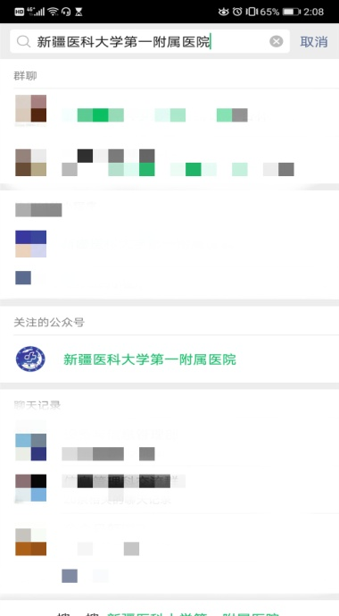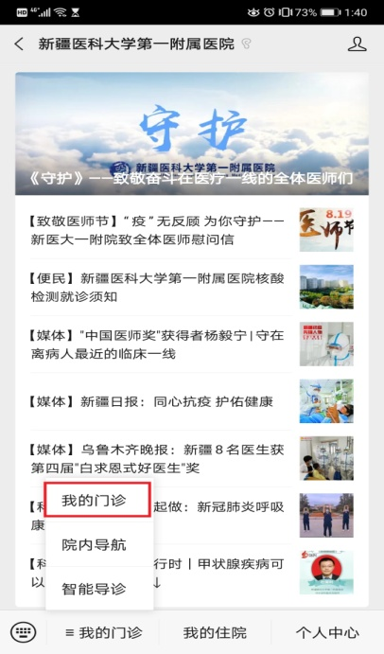
2、左右滑动，点击“社区核酸检测登记”。
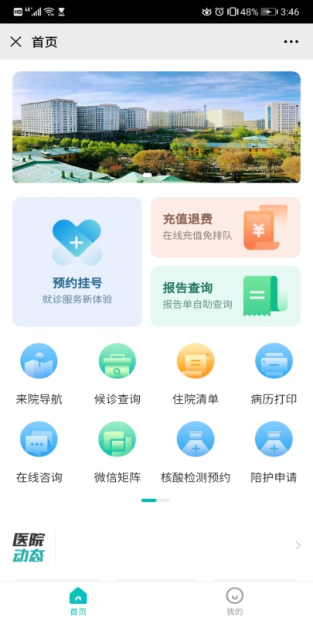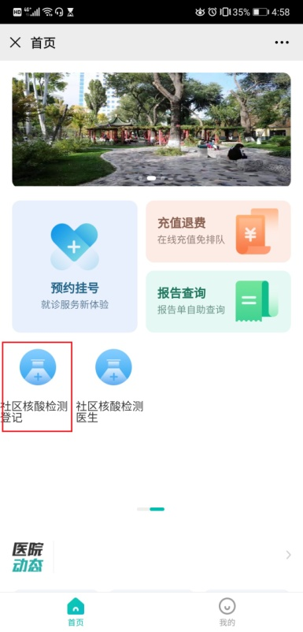

3、点击“添加就诊人”，填写相关信息，点击确认。 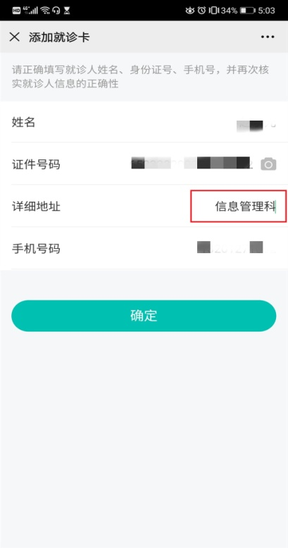
4、添加成功后，系统出现提示，并生成一条信息，点击二维码，二维码将会放大，请提前截图保存并打印在A4纸上，采集核酸时出示。
